Redes Locais 2/2021

Aluno: Pedro Henrique Dornelas Almeida
Matrícula: 180108140
Data: 01/02/2022

Exercício 1

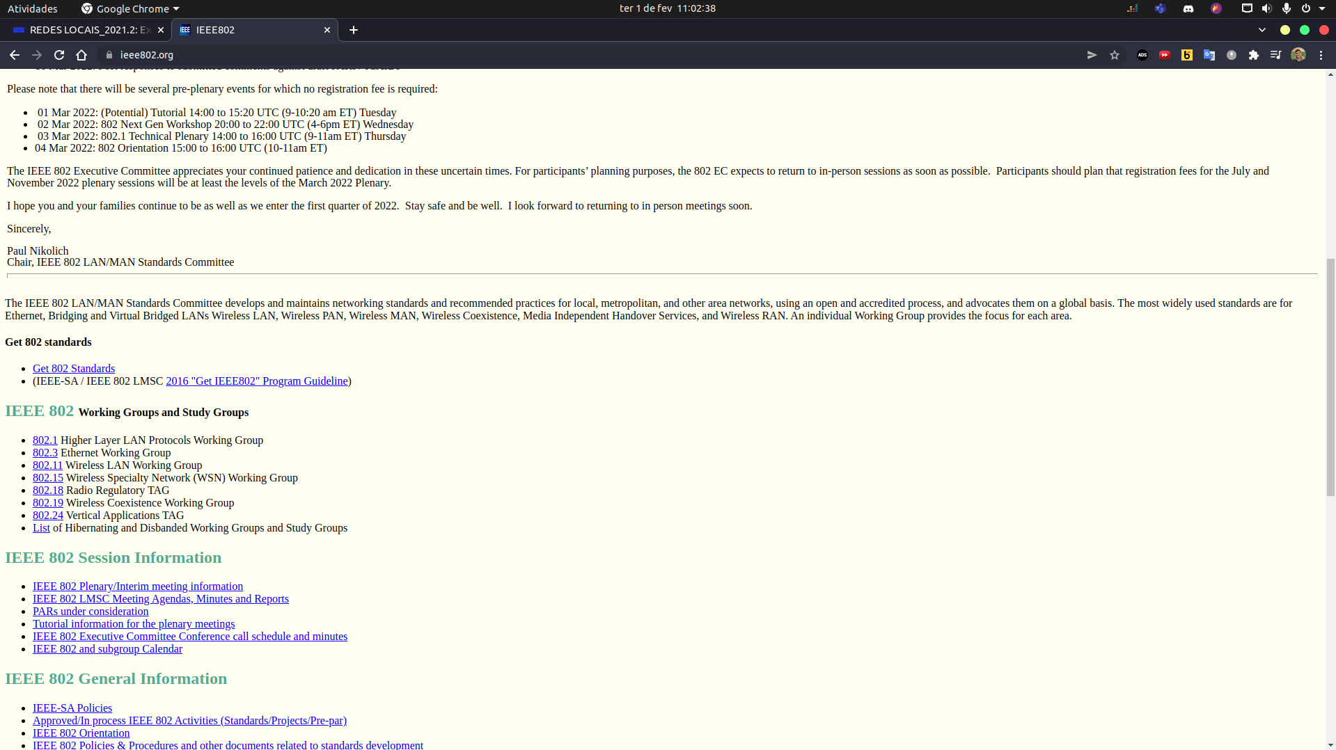

Grupos relevantes:
- O grupo IEEE 802.1 é bem relevante considerando o objetivo do curso pois trata da arquitetura do 802 LAN assim como alguns protocolos de camadas sobre MAC(Controle de acesso ao meio), também é responsável pela interconectividade e administração de redes e sua interação com os modelos OSI.
- O grupo IEEE 802.3 também é bem relevante pelo fato de que tratam de camada física e dos links associados ao MAC(Controle de acesso ao meio) pela internet cabeada ou Ethernet. Este fato nos é importante pois conversará bastante com Redes Locais, com sua infraestrutura e dispositivos associados.
- Por último, como relevante temos o IEEE 802.11, especificando os padrões das redes LANs e MAC(Controle de acesso ao meio) para implementar a comunicação Wi-Fi da rede local sem fio(WLAN).

Grupo não relevantes:
- No IEEE 802.15 temos os protocolos que dizem respeitos as redes sem fio pessoais existentes(WPANs). Um exemplo são as redes Bluetooth, que não são o foco principal da disciplina.
- Já no grupo IEEE 802.18 diz respeito à regulamentação das ondas de rádio(frequências) dos grupos que utilizam de redes sem fio, participando e monitorando as atividades para regulamentação de rádio.
- Em IEEE 802.19 é importante para a coexistência de redes sem fio para que minimizem o efeito da interferência entre redes, e aqui principalmente para redes que utilizam parte do espectro que não precisa de licença para utilizá-lo. Ex: Redes Wi-Fi e Bluetooth. Assim o 802.19 vem para auxiliar esta parte.
- No IEEE 802.24 diz respeito ao que chamam de Aplicações Verticais para aplicações que utilizam o IEEE 802, por exemplo: Casas inteligentes, cidades inteligentes, Transportes Inteligentes, aplicações que estão começando a aparecer mais no cenário mundial. Notamos que essas aplicações podem ter alguns requisitos diferentes, como baixa latência, para promover ações em tempo real.

